Введен в действие
Приказом Федерального
агентства по техническому
регулированию и метрологии
от 18 июня 2015 года № 748-ст

МЕЖГОСУДАРСТВЕННЫЙ СТАНДАРТ

СИСТЕМА СТАНДАРТОВ БЕЗОПАСНОСТИ ТРУДА

СРЕДСТВА ИНДИВИДУАЛЬНОЙ ЗАЩИТЫ ОРГАНОВ ДЫХАНИЯ

ПОЛУМАСКИ ФИЛЬТРУЮЩИЕ С КЛАПАНАМИ ВДОХА И НЕСЪЕМНЫМИ
ПРОТИВОГАЗОВЫМИ И (ИЛИ) КОМБИНИРОВАННЫМИ ФИЛЬТРАМИ

ОБЩИЕ ТЕХНИЧЕСКИЕ УСЛОВИЯ

Occupational safety standards system. Respiratory protective
devices. Valved filtering half masks to protect against
gases and (or) gases and particles. General specifications

(EN 405:2001+A1:2009, MOD)

ГОСТ 12.4.300-2015
(EN 405:2001+A1:2009)
МКС 13.340.30
Дата введения
1 декабря 2016 года
Предисловие
Цели, основные принципы и основной порядок проведения работ по межгосударственной стандартизации установлены ГОСТ 1.0-92 "Межгосударственная система стандартизации. Основные положения" и ГОСТ 1.2-2009 "Межгосударственная система стандартизации. Стандарты межгосударственные, правила и рекомендации по межгосударственной стандартизации. Правила разработки, принятия, применения, обновления и отмены"
Сведения о стандарте
1 ПОДГОТОВЛЕН Открытым акционерным обществом "Всероссийский научно-исследовательский институт сертификации" (ОАО "ВНИИС") на основе собственного аутентичного перевода на русский язык стандарта, указанного в пункте 4
2 ВНЕСЕН Федеральным агентством по техническому регулированию и метрологии (Росстандарт)
3 ПРИНЯТ Межгосударственным советом по стандартизации, метрологии и сертификации (протокол от 29 мая 2015 г. N 77-П)
За принятие проголосовали:
Краткое наименование страны по МК (ИСО 3166) 004-97 | Код страны по МК (ИСО 3166) 004-97 | Сокращенное наименование национального органа по стандартизации
Армения | AM | Минэкономики Республики Армения
Беларусь | BY | Госстандарт Республики Беларусь
Казахстан | KZ | Госстандарт Республики Казахстан
Киргизия | KG | Кыргызстандарт
Россия | RU | Росстандарт
Таджикистан | TJ | Таджикстандарт
4 Приказом Федерального агентства по техническому регулированию и метрологии от 18 июня 2015 г. N 748-ст межгосударственный стандарт ГОСТ 12.4.300-2015 введен в действие в качестве национального стандарта Российской Федерации с 1 декабря 2016 г.
5 Настоящий стандарт модифицирован по отношению к европейскому региональному стандарту EN 405:2001+A1:2009 Respiratory protective devices - Valved filtering half masks to protect against gases or gases and particles - Requirements, testing, marking (Средства индивидуальной защиты. Полумаски фильтрующие с клапанами вдоха для защиты от газов или от газов и частиц. Требования, испытания, маркировка).
При этом дополнительные слова (фразы, показатели, ссылки), включенные в текст стандарта для учета потребностей национальной экономики указанных выше государств и особенностей межгосударственной стандартизации, выделены курсивом.
Европейский стандарт разработан Европейским комитетом по стандартизации (CEN) в соответствии с мандатом, предоставленным Европейской комиссией и Европейской ассоциацией свободной торговли (EFTA), и реализует существенные требования безопасности Директивы 2006/95/ЕС.
Перевод с английского языка (en).
Официальный экземпляр европейского стандарта, на основе которого подготовлен настоящий межгосударственный стандарт, имеется в Федеральном информационном фонде технических регламентов и стандартов.
Наименование настоящего стандарта изменено относительно наименования европейского стандарта в связи с особенностями построения межгосударственной системы стандартизации.
Степень соответствия - модифицированная (MOD).
6 ВВЕДЕН ВПЕРВЫЕ
7 Настоящий межгосударственный стандарт подготовлен на основе применения ГОСТ Р 12.4.192-99. Приказом Федеральное агентства по техническому регулированию и метрологии от 18 июня 2015 г. N 748-стГОСТ Р 12.4.192-99 отменяется с 1 декабря 2016 г.
Информация об изменениях к настоящему стандарту публикуется в ежегодном информационном указателе "Национальные стандарты" (по состоянию на 1 января текущего года), а текст изменений и поправок - в ежемесячном информационном указателе "Национальные стандарты". В случае пересмотра (замены) или отмены настоящего стандарта соответствующее уведомление будет опубликовано в ежемесячном информационном указателе "Национальные стандарты". Соответствующая информация, уведомление и тексты размещаются также в информационной системе общего пользования - на официальном сайте Федерального агентства по техническому регулированию и метрологии в сети Интернет
1. Область применения
Настоящий стандарт распространяется на фильтрующие полумаски с клапанами вдоха и несъемными противогазовыми и (или) комбинированными фильтрами (далее - фильтрующие полумаски), предназначенные для защиты органов дыхания от аэрозолей, газов и паров и устанавливает общие технические условия.
Стандарт не распространяется на противогазовые фильтрующие полумаски без клапанов или оснащенные только клапанами выдоха. Стандарт также не распространяется на следующие специальные средства индивидуальной защиты органов дыхания (далее - СИЗОД):
- пожарные;
- военные;
- медицинские;
- авиационные;
- для подводных работ.
2. Нормативные ссылки
В настоящем стандарте использованы нормативные ссылки на следующие стандарты:
ГОСТ 12.4.008-84 Система стандартов безопасности труда. Средства индивидуальной защиты. Метод определения поля зрения
ГОСТ 12.4.235-2012 (EN 14387:2004+A1:2008) Система стандартов безопасности труда. Средства индивидуальной защиты органов дыхания. Фильтры противогазовые и комбинированные. Общие технические требования. Методы испытаний. Маркировка
ГОСТ 12.4.245-2013 Система стандартов безопасности труда. Средства индивидуальной защиты органов дыхания. Фильтры противогазовые и комбинированные. Общие технические условия
ГОСТ 12.4.246-2013 Система стандартов безопасности труда. Средства индивидуальной защиты органов дыхания. Фильтры противоаэрозольные. Общие технические условия
Примечание - При пользовании настоящим стандартом целесообразно проверить действие ссылочных стандартов в информационной системе общего пользования - на официальном сайте Федерального агентства по техническому регулированию и метрологии в сети Интернет или по ежегодному информационному указателю "Национальные стандарты", который опубликован по состоянию на 1 января текущего года, и по выпускам ежемесячного информационного указателя "Национальные стандарты" за текущий год. Если ссылочный стандарт заменен (изменен), то при пользовании настоящим стандартом следует руководствоваться заменяющим (измененным) стандартом. Если ссылочный стандарт отменен без замены, то положение, в котором дана ссылка на него, применяется в части, не затрагивающей эту ссылку.
3. Определения
В настоящем стандарте применяют следующий термин с соответствующим определением:
фильтрующая полумаска с клапаном вдоха и несъемными противогазовыми и (или) комбинированными фильтрами: Полумаска, снабженная клапанами вдоха, состоящая полностью или в основном из фильтрующего материала, при этом противогазовый(е) фильтр(ы) составляет(ют) ее неотъемлемую часть, а противоаэрозольный фильтр может быть съемным.
4. Классификация
Фильтрующие полумаски с клапаном вдоха и несъемными противогазовыми фильтрами по назначению и эффективности подразделяют на марки и классы и обозначают FFГазX.
Фильтрующие полумаски с клапанами вдоха и комбинированными фильтрами по назначению и эффективности подразделяют на марки и классы и обозначают FFГазXPX.
4.1. Марки фильтрующих полумасок с клапанами вдоха и несъемными противогазовыми фильтрами
Существуют следующие марки, предназначенные для защиты:
Марка FFA - от органических газов и паров с температурой кипения свыше 65 °C, рекомендованных изготовителем.
Марка FFB - от неорганических газов и паров (за исключением монооксида углерода), рекомендованных изготовителем.
Марка FFE - от диоксида серы и других кислых газов и паров, рекомендованных изготовителем.
Марка FFK - для защиты от аммиака и его органических производных, рекомендованных изготовителем.
Марка FFAX - от органических газов и паров с температурой кипения ниже 65 °C, рекомендованных изготовителем.
Марка FFSX - от специальных газов и паров, рекомендованных изготовителем.
Примечание - Возможно сочетание вышеуказанных марок в одной конструкции.
4.2. Классы фильтрующих полумасок с клапанами вдоха и несъемными противогазовыми фильтрами
Фильтрующие полумаски с клапанами вдоха и несъемными противогазовыми фильтрами подразделяют на следующие классы в зависимости от их эффективности:
- класс 1 - FFГаз1 - низкой эффективности;
- класс 2 - FFГаз2 - средней эффективности.
Уровень защиты, обеспечиваемый фильтрующей полумаской с клапанами вдоха и несъемными противогазовыми фильтрами класса 2, включает в себя защиту, обеспечиваемую фильтрующей полумаской с клапанами вдоха и несъемными противогазовыми фильтрами класса 1.
4.3. Марки и классы фильтрующих полумасок с клапанами вдоха и комбинированными фильтрами
Фильтрующие полумаски с клапанами вдоха и комбинированными фильтрами могут представлять собой комбинацию любых вышеуказанных марок и классов противогазовых фильтров и классов противоаэрозольных фильтров. Например, FFA1P1, FFB2P2, FFB1P2.
Существуют фильтрующие полумаски с клапанами вдоха и комбинированными фильтрами, имеющие:
1) несъемный(е) противоаэрозольный(е) фильтр(ы);
2) съемный(е) противоаэрозольный(е) фильтр(ы).
При этом противоаэрозольные фильтры могут подразделяться на следующие классы в зависимости от их эффективности:
- класс 1 - P1 - низкой эффективности;
- класс 2 - P2 - средней эффективности;
- класс 3 - P3 - высокой эффективности.
Фильтрующие полумаски с клапанами вдоха и комбинированными фильтрами могут представлять собой комбинацию любых вышеуказанных марок и классов противогазовых фильтров и классов противоаэрозольных фильтров. Например, FFA1P1, FFB2P2, FFB1P2.
5. Общие технические требования
5.1. Материалы
5.1.1 Материалы фильтрующей полумаски с клапанами вдоха и несъемными противогазовыми и (или) комбинированными фильтрами не должны менять своих свойств в процессе хранения и эксплуатации в течение срока годности.
5.1.2 После температурного воздействия в соответствии с требованиями 8.2.2 материалы лицевых частей или ремней крепления/оголовья фильтрующих полумасок с клапанами вдоха и несъемными противогазовыми и (или) комбинированными фильтрами не должны иметь механических повреждений.
5.1.3 Материалы, из которых изготовлены фильтрующие полумаски с клапанами вдоха и несъемными противогазовыми и (или) комбинированными фильтрами, не должны менять своих свойств при использовании чистящих или дезинфицирующих средств, рекомендуемых изготовителем.
5.1.4 Детали фильтрующих полумасок с клапанами вдоха и несъемными противогазовыми и (или) комбинированными фильтрами, которые могут соприкасаться с кожей пользователя, не должны иметь острых краев или заусенцев.
5.1.5 При использовании фильтрующих материалов типа фильтрполотна Петрянова (ФП) изделие не должно подвергаться температурному воздействию (8.2.2) и испытанию устойчивости к воспламенению (8.6). Сведения об этом должны содержаться в маркировке изделия и на упаковке, а в указаниях по эксплуатации должны быть указаны ограничения по применению изделия (при подземных выработках, в условиях повышенных и пониженных температур, повышенной влажности и повышенной пожароопасности).
5.2. Эксплуатационные свойства
5.2.1 Эксплуатационные свойства следует определять в условиях моделирования трудовой деятельности в соответствии с методикой испытаний, указанной в настоящем стандарте.
5.2.2 Сведения об испытаниях эксплуатационных свойств фильтрующих полумасок с клапанами вдоха и несъемными противогазовыми и (или) комбинированными фильтрами, проведенных в соответствии с 8.3, должны быть отражены в протоколе испытательной лаборатории. В случае получения отрицательного заключения хотя бы по одному из требований 8.3 заявитель имеет право обратиться в другую аккредитованную испытательную лабораторию для повторных испытаний.
5.3. Коэффициент подсоса под фильтрующую полумаску с клапанами вдоха и несъемными противогазовыми и (или) комбинированными фильтрами
Коэффициент подсоса под фильтрующую полумаску с клапанами вдоха и несъемными противогазовыми и (или) комбинированными фильтрами определяют на человеке, при этом учитывают полосу обтюрации и клапан выдоха и исключают проницаемость противогазоаэрозольного фильтра.
Коэффициент подсоса под фильтрующую полумаску с клапанами вдоха и несъемными противогазовыми и (или) комбинированными фильтрами не должен превышать следующих значений:
- коэффициент подсоса 46 из 50 результатов отдельных испытаний (10 человек по 5 упражнений) должен быть не более 5%.
Решение принимают по среднему арифметическому значению, рассчитанному для каждого из десяти испытателей. При этом для восьми из десяти испытателей коэффициент подсоса под СИЗОД не должен превышать 2%.
Испытания проводят по 8.4.6.
При определении коэффициента подсоса под фильтрующую полумаску с клапанами вдоха несъемные противогазовые и (или) комбинированные фильтры для исключения проницаемости следует модифицировать в соответствии с 8.4.5.
5.4. Проницаемость противоаэрозольного фильтра
5.4.1 Несъемные фильтры
Проницаемость противоаэрозольного фильтра фильтрующей полумаски с клапанами вдоха и не несъемными противогазовыми и (или) комбинированными фильтрами до их кондиционирования в соответствии с требованиями 8.2 должна соответствовать требованиям, представленным в таблице 1.
Испытания проводят по ГОСТ 12.4.246.
Таблица 1
Проницаемость противоаэрозольных (несъемных) фильтров
Марка/класс | Коэффициент проникания при расходе воздушного потока 95 дм³/мин
Марка/класс | по хлориду натрия, % | по парафиновому маслу, %
FFГазP1 | 20 | 20
FFГазP2 | 6 | 6
FFГазP3 | 1 | 1
5.4.2 Съемные фильтры
Съемные противогазовые фильтры (не предфильтры) должны соответствовать требованиям ГОСТ 12.4.246.
Испытания проводят по ГОСТ 12.4.246.
5.4.3 Время защитного действия противогазовых фильтров
5.4.3.1 Время защитного действия противогазовых фильтров фильтрующих полумасок с клапанами вдоха и несъемными противогазовыми и (или) комбинированными фильтрами должно соответствовать значениям, представленным в таблице 2 или в ГОСТ 12.4.245, ГОСТ 12.4.235.
Таблица 2
Время защитного действия противогазовых фильтров
Марка и класс | Тест-вещество | Концентрация тест-вещества в воздухе |  | Проскоковая концентрация, см³/м³ (PPM) <*> | Время защитного действия, мин
Марка и класс | Тест-вещество | % (по объему) | мг/дм³ | Проскоковая концентрация, см³/м³ (PPM) <*> | Время защитного действия, мин
FFA1 | Циклогексан C₆H₁₂ | 0,1 | 3,5 | 10 | 70
FFB1 | Хлор Cl₂ | 0,1 | 3,0 | 0,5 | 20
FFB1 | Сероводород H₂S | 0,1 | 1,4 | 10 | 40
FFB1 | Синильная кислота HCN | 0,1 | 1,1 | 10 <**> | 25
FFE1 | Диоксид серы SO₂ | 0,1 | 2,7 | 5 | 20
FFK1 | Аммиак NH₃ | 0,1 | 0,7 | 25 | 50
FFA2 | Циклогексан C₆H₁₂ | 0,5 | 17,5 | 10 | 35
FFB2 | Хлор Cl₂ | 0,5 | 15,0 | 0,5 | 20
FFB2 | Сероводород H₂S | 0,5 | 7,1 | 10 | 40
FFB2 | Синильная кислота HCN | 0,5 | 5,6 | 10 <**> | 25
FFE2 | Диоксид серы SO2 | 0,5 | 13,3 | 5 | 20
FFK2 | Аммиак NH3 | 0,5 | 3,5 | 25 | 40
<*> Проскоковая концентрация является нормированной и не отражает действующие в России ПДК.
<**> C₂N₂ иногда может присутствовать в выходящем воздухе. Общая концентрация (C₂N₂ + HCN) не должна превышать 10 см³/м³.
Время защитного действия определяют в соответствии с требованиями 8.5.
5.4.3.2 При использовании комбинации противогазовых фильтров последние должны соответствовать требованиям для каждой марки в отдельности.
5.4.3.3 Требования, представленные в таблице 2, относятся к изделию в целом.
5.5. Клапаны вдоха и выдоха
5.5.1 Клапаны вдоха и выдоха должны соответствовать требованиям настоящего стандарта.
Испытания проводят в соответствии с требованиями 8.4.
5.5.2 Клапан выдоха в фильтрующей полумаске с клапаном вдоха и несъемными противогазовыми и (или) комбинированными фильтрами должен быть защищен корпусом от попадания грязи и механических повреждений.
5.5.3 Клапан выдоха должен сохранять работоспособность после прохождения через него постоянного воздушного потока расходом 300 дм³/мин в течение 10 с.
Испытания проводят в соответствии с 8.9.
5.6. Начальное сопротивление воздушному потоку
5.6.1 Начальное сопротивление постоянному воздушному потоку на вдохе
5.6.1.1 Сопротивление постоянному воздушному потоку на вдохе фильтрующих полумасок с клапанами вдоха и несъемными противогазовыми фильтрами должно быть минимальным и не должно превышать значений, представленных в таблице 3.
Таблица 3
Начальное сопротивление постоянному воздушному потоку
на вдохе фильтрующих полумасок с клапанами вдоха
и несъемными противогазовыми фильтрами
Класс | Максимальное сопротивление, Па, при расходе постоянного воздушного потока
Класс | 30 дм³/мин | 95 дм³/мин
FFГаз1 | 100 | 400
FFГаз2 | 140 | 560
FFAX | 140 | 560
FFSX | 140 | 560
5.6.1.2 Начальное сопротивление на вдохе фильтрующих полумасок с клапанами вдоха и комбинированными фильтрами должно быть минимальным и не должно превышать значений, представленных в таблице 4 и 5.
Таблица 4
Начальное сопротивление постоянному воздушному потоку
на вдохе фильтрующих полумасок с клапанами вдоха
и комбинированными фильтрами, включающими
несъемные противоаэрозольные фильтры
Класс/комбинация фильтра | Максимальное сопротивление на вдохе, Па, при расходе постоянного воздушного потока
Класс/комбинация фильтра | 30 дм³/мин | 95 дм³/мин
FFГаз1P1 | 160 | 610
FFГаз1P2 | 170 | 640
FFГаз1P3 | 200 | 700
FFГаз2P1 | 200 | 770
FFГаз2P2 | 210 | 800
FFГаз2P3 | 240 | 860
FFAXP1 | 200 | 770
FFAXP2 | 210 | 800
FFAXP3 | 240 | 860
FFSXP1 | 200 | 770
FFSXP2 | 210 | 800
FFSXP3 | 240 | 860
Таблица 5
Начальное сопротивление постоянному воздушному потоку
на вдохе фильтрующих полумасок с клапанами вдоха
и комбинированными фильтрами, включающими
съемные противоаэрозольные фильтры
Класс/комбинация фильтра 30 дм³/мин | Максимальное сопротивление на вдохе, Па, при расходе постоянного воздушного потока
Класс/комбинация фильтра 30 дм³/мин | 30 дм³/мин | 95 дм³/мин
FFГаз1P1 | 160 | 610
FFГаз1P2 | 170 | 640
FFГаз1P3 | 220 | 820
FFГаз2P1 | 200 | 770
FFГаз2P2 | 210 | 800
FFГаз2P3 | 260 | 980
FFAXP1 | 200 | 770
FFAXP2 | 210 | 800
FFAXP3 | 260 | 980
FFSXP1 | 200 | 770
FFSXP2 | 210 | 800
FFSXP3 | 260 | 980
5.6.1.3 Сопротивление воздушному потоку на выходе фильтрующей полумаски с клапанами вдоха и несъемными противогазовыми и (или) комбинированными фильтрами при испытаниях в соответствии с требованиями 8.8.2.1 не должно превышать 300 Па.
5.6.1.4 Для работы в СИЗОД с сопротивлением на вдохе свыше 100 Па при расходе 30 дм³/мин должны быть установлены специальные режимы труда и отдыха.
5.7. Устойчивость к запылению
5.7.1 Фильтрующие полумаски с клапанами вдоха и комбинированными фильтрами, включающими съемные противоаэрозольные фильтры, должны соответствовать требованиям по устойчивости к запылению, представленным в ГОСТ 12.4.246.
Испытания проводят по ГОСТ 12.4.246.
5.7.2 Фильтрующие полумаски с клапанами вдоха и комбинированными фильтрами, включающими несъемные противоаэрозольные фильтры, после испытаний на устойчивость к запылению должны соответствовать требованиям к сопротивлению воздушному потоку на вдохе, представленным в таблице 6.
Таблица 6
Сопротивление постоянному воздушному потоку на вдохе
Класс | Максимальное сопротивление постоянному воздушному потоку на вдохе, Па, при расходе 95 дм³/мин
FFГаз1P1 | 800
FFГаз1P2 | 900
FFГаз1P3 | 980
FFГаз2P1 | 960
FFГаз2P2 | 1060
FFГаз2P3 | 1140
FFAXP1 | 960
FFSXP1 | 960
FFAXP2 | 1060
FFSXP2 | 1060
Испытания проводят по ГОСТ 12.4.246. Сопротивление воздушному потоку измеряют по 8.8.
5.7.3 После проведения испытаний на устойчивость к запылению проницаемость фильтра не должна превышать значений, представленных в таблице 1.
5.7.4 Сопротивление постоянному воздушному потоку на выдохе для фильтрующих полумасок с клапанами вдоха и комбинированными фильтрами, включающими как съемные, так и не съемные противоаэрозольные фильтры, не должно превышать 300 Па.
Испытания проводят в соответствии с требованиями 8.8.
5.8. Устойчивость к воспламенению
5.8.1 Материал полумаски не должен легко воспламеняться.
5.8.2 Фильтрующая полумаска с клапанами вдоха и несъемными противогазовыми и (или) комбинированными фильтрами не должна легко воспламеняться и гореть после ее извлечения из пламени.
Испытания проводят в соответствии с требованиями 8.6.
5.8.3 Требования 5.8 не распространяются на изделия из материала ФП (см. 5.1.5)
5.9. Содержание диоксида углерода во вдыхаемом воздухе
Содержание диоксида углерода во вдыхаемом воздухе в фильтрующей полумаске с клапанами вдоха и несъемными противогазовыми/комбинированными фильтрами не должно превышать в среднем 1,0% по объему.
Испытания проводят в соответствии с требованиями 8.7.
5.10. Ремни крепления и (или) оголовье
5.10.1 Ремни крепления и (или) оголовье должны быть сконструированы таким образом, чтобы фильтрующую полумаску с клапанами вдоха и несъемными противогазовыми и (или) комбинированными фильтрами можно было легко снимать и надевать.
Испытания проводят в соответствии с требованиями 8.3 и 8.4.
5.11. Площадь поля зрения
Допускается ограничение площади поля зрения не более чем на 30%.
5.12. Съемные элементы
Все имеющие съемные элементы должны легко соединяться и надежно закрепляться без применения специальных инструментов, если это отдельно не оговорено в указаниях по эксплуатации.
Испытания проводят в соответствии с требованиями 8.1 и 8.3.
6. Требования безопасности
6.1 Для изготовления фильтрующих полумасок с клапанами вдоха и несъемными противогазовыми и (или) комбинированными фильтрами применяют материалы, разрешенные органами здравоохранения для использования в контакте с кожей и вдыхаемым воздухом.
6.2 Для фильтрующих полумасок с клапанами вдоха и несъемными противогазовыми и (или) комбинированными фильтрами, предназначенных для использования в условиях возможного возникновения пожаро- и взрывоопасных ситуаций, не допускается применение чистого алюминия, магния и титана или сплавов, содержащих эти материалы в пропорциях, которые в процессе эксплуатации могут привести к возникновению искры. Информация об этом должна содержаться в нормативном документе (НД) на изделие и указаниях по эксплуатации.
7. Правила приемки
Правила приемки устанавливают в НД на изделия конкретных видов.
8. Методы испытаний
Перечень показателей, проверяемых при испытаниях фильтрующих полумасок с клапанами вдоха и несъемными противогазовыми и (или) комбинированными фильтрами, представлен в таблице 7.
Таблица 7
Перечень показателей, проверяемых при испытаниях фильтрующих
полумасок с клапанами вдоха и несъемными противогазовыми
и (или) комбинированными фильтрами
Перечень показателей | Число образцов | Предварительная подготовка образцов | Пункт испытания
Визуальный осмотр | Все | ПП | 8.1
Чистка и дезинфекция (если это предусмотрено указанием по эксплуатации) | 5 | ПП (5) | В соответствии с указанием по эксплуатации
Устойчивость к воспламенению | 4 | ПП (2), ТВ (2) | 8.6
Содержание диоксида углерода | 3 | ПП (3) | 8.7
Клапан выдоха (испытание на растяжение) | 3 | ПП (1), ТВ (2) | 8.9
Клапан выдоха (испытание воздушным потоком) | 3 | ПП (1), ТВ (2) | 8.8, 8.9
Сопротивление воздушному потоку | 9 | ПП (3), УМ (3), ТВ (3) | 8.8
Проницаемость противоаэрозольного фильтра | 9  ГОСТ 12.4.246 | ПП (3), УМ (3), ТВ (3) | ГОСТ 12.4.246;  5.7
Определение времени защитного действия | 3 | УМ (3) | 8.5;  ГОСТ 12.4.245  ГОСТ 12.4.235
Коэффициент подсоса под фильтрующую полумаску с клапанами вдоха и несъемными противогазовыми/комбинированными фильтрами | 10 | ПП (5) + РН  ТВ (5) + РН | 8.4
Устойчивость к запылению (требование необязательно для полумаски с несъемными противоаэрозольными фильтрами) | 3 | ПП (1), ТВ (2) | ГОСТ 12.4.246
Площадь поля зрения | 1 | ПП | ГОСТ 12.4.008
Эксплуатационные свойства | 2 | ПП | 8.3
Примечание - ПП - состояние после поставки;
УМ - устойчивость к механическому воздействию в соответствии с 8.2.3;
РН - моделирование режима носки в соответствии с 8.2.1;
ТВ - температурное воздействие в соответствии с 8.2.2.
8.1. Визуальный осмотр
Визуальный осмотр проводят перед проведением испытаний. При визуальном осмотре проверяют также маркировку и наличие соответствующих указаний по эксплуатации.
8.2. Предварительная подготовка образцов
Предварительную подготовку образцов проводят в соответствии с указаниями таблицы 7.
8.2.1 Моделирование режима носки
Испытатель должен надеть фильтрующую полумаску с клапанами вдоха и не съемными противогазовыми и (или) комбинированными фильтрами в соответствии с указанием по эксплуатации, а затем снять ее. Процедуру повторяют девять раз.
8.2.2 Температурное воздействие
Фильтрующие полумаски с клапанами вдоха и несъемными противогазовыми и/или комбинированными фильтрами должны проходить следующий термический цикл:
а) нагревание до (70 +/- 3) °C в течение 24 ч;
б) охлаждение до (минус 30 +/- 3) °C в течение 24 ч.
Перед проведением последующих испытаний фильтрующие полумаски с клапанами вдоха и несъемными противогазовыми и (или) комбинированными фильтрами выдерживают при комнатной температуре в течение не менее 4 ч.
8.2.3 Устойчивость к механическому воздействию
8.2.3.1 Оборудование
Установка, представленная на рисунке 1, включает стальную коробку 1, закрепленную на перемещающемся вертикально поршне 2, который может подниматься на 20 мм с помощью вращающегося кулачка 3 и опускаться на стальную пластину 4 под действием собственной массы по мере вращения кулачка. Масса стальной коробки должна составлять не менее 10 кг.
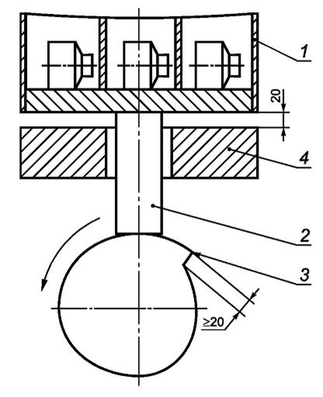
1 - стальная коробка; 2 - поршень; 3 - кулачок;
4 - стальная пластина
Рисунок 1 - Установка для механического воздействия
8.2.3.2 Методика
Фильтрующие полумаски с клапанами вдоха и несъемными противогазовыми и (или) комбинированными фильтрами испытывают в состоянии после поставки (8.2.2). Далее их помещают вертикально в стальную коробку 1 так, чтобы они не касались друг друга во время испытания и обеспечивали возможность движения по горизонтали на 6 мм и свободного движения по вертикали. После окончания данного испытания фильтрующую полумаску встряхивают для удаления из нее материала, высыпавшегося из фильтра в процессе механического воздействия.
Установка должна работать в следующем режиме: скорость - 100 об/мин, время работы - 20 мин.
8.3. Определение эксплуатационных свойств
8.3.1 Общие положения
Испытаниям подлежат две фильтрующие полумаски с клапанами вдоха и несъемными противогазовыми и (или) комбинированными фильтрами в состоянии после поставки.
Все испытания проводят два испытателя при комнатной температуре. Температуру и влажность регистрируют.
Перед испытаниями проводят визуальный осмотр фильтрующей полумаски с клапанами вдоха и несъемными противогазовыми и (или) комбинированными фильтрами в соответствии с требованиями настоящего стандарта.
Для проведения испытаний привлекают обученных лиц, знакомых с данными или подобными фильтрующими полумасками с клапанами вдоха и несъемными противогазовыми и (или) комбинированными фильтрами.
При испытаниях фильтрующей полумаски с клапанами вдоха и несъемными противогазовыми и (или) комбинированными фильтрами необходимо учесть следующие параметры субъективной оценки ее эксплуатационных свойств:
а) комфортность ремней крепления и (или) оголовья;
б) надежность креплений;
в) другие комментарии испытателя (по желанию).
8.3.2 Испытания при ходьбе
Испытатели в фильтрующей полумаске с клапанами вдоха и несъемными противогазовыми и (или) комбинированными фильтрами, одетые в обычную рабочую одежду, должны идти со скоростью 6 км/ч по тредбану в течение 10 мин.
8.3.3 Испытания, моделирующие трудовую деятельность
Продолжительность испытания - 20 мин.
Должны быть выполнены следующие действия:
а) ходьба в течение 5 мин в помещении, высота которого составляет (1,3 +/- 0,2) м;
б) продвижение в течение 5 мин ползком в помещении, высота которого (0,7 +/- 0,05) м;
в) заполнение небольшой емкости (приблизительно емкостью 8 дм³, см. рисунок 2) стружкой или другим подходящим материалом из контейнера высотой 1,5 м с отверстием у дна, позволяющим выгребать его содержимое, и открытым верхом для высыпания содержимого уже заполненной емкости (рисунок 2).
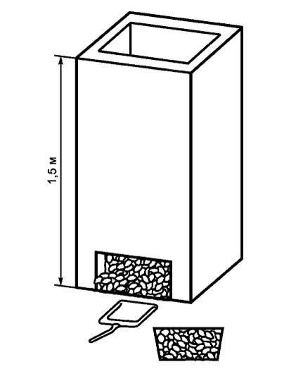
Рисунок 2 - Корзина и контейнер, резиновая стружка
Заполняя емкость стружкой, испытатель должен наклоняться или, пожеланию, становиться на колени. Затем он должен поднять ведро и высыпать содержимое обратно в контейнер. Данная операция должна быть повторена 20 раз в течение 10 мин.
Примечание - Последовательность проводимых действий определяет испытательная лаборатория.
8.4. Определение коэффициента подсоса под фильтрующую полумаску с клапанами вдоха и несъемными противогазовыми и (или) комбинированными фильтрами
8.4.1 Сущность метода
Сущность метода определения коэффициента подсоса под фильтрующую полумаску с клапанами вдоха и несъемными противогазовыми и (или) комбинированными фильтрами, исключающего проницаемость противогазоаэрозольного фильтра, заключается в определении отношения концентрации аэрозоля хлорида натрия в подмасочном пространстве фильтрующей полумаски, надетой на испытателя, к концентрации аэрозоля хлорида натрия в атмосфере камеры.
Концентрацию аэрозоля хлорида натрия определяют с помощью пламенного фотометра.
Вследствие многообразия конструкций фильтрующих полумасок с клапанами вдоха и несъемными противогазовыми и (или) комбинированными фильтрами возможно использование различных приспособлений для определения коэффициента подсоса. При этом фильтрующая полумаска с клапанами должна быть модифицирована в соответствии с требованиями 8.4.5 таким образом, чтобы исключить проникновение аэрозоля через противогазоаэрозольный фильтр.
Схема установки для определения коэффициента подсоса под фильтрующую полумаску с клапанами вдоха и несъемными противогазовыми и (или) комбинированными фильтрами, представлена на рисунке 3.
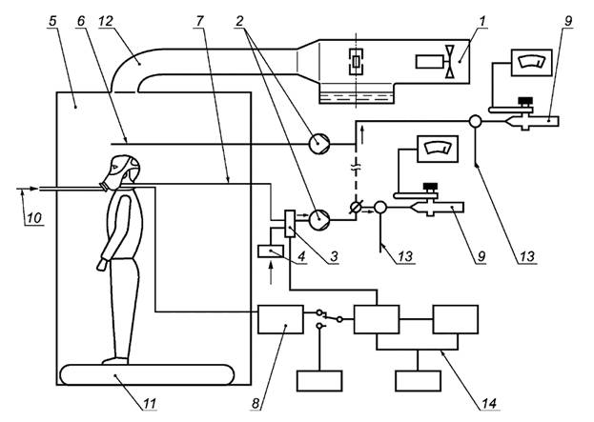
1 - генератор аэрозоля; 2 - насос; 3 - клапан переключения;
4 - фильтр; 5 - испытательная камера (с колпаком); 6 - шланг
для отбора проб в испытательной камере; 7 - шланг для отбора
проб в подмасочном пространстве; 8 - манометр; 9 - фотометр;
10 - фильтрующая полумаска с клапаном вдоха и несъемными
противогазовыми и/или комбинированными фильтрами;
11 - тредбан; 12 - трубопровод и турбулизатор потока;
13 - линия дополнительной подачи воздуха; 14 - система
разделения фаз вдоха-выдоха при отборе проб
Рисунок 3 - Схема установки для определения коэффициента
подсоса под фильтрующую полумаску с клапанами
вдоха и несъемными противогазовыми
и (или) комбинированными фильтрами
8.4.2 Описание установки
8.4.2.1 Тредбан
Тредбан, расположенный внутри испытательной камеры, должен обеспечивать движение по нему испытателя со скоростью 6 км/ч.
8.4.2.2 Колпак камеры
Колпак камеры обеспечивает подачу аэрозоля хлорида натрия к испытателю.
8.4.2.3 Генератор аэрозоля
Аэрозоль NaCl генерируется из 2% раствора NaCl (х.ч.) в дистиллированной воде при использовании распылителя Коллисона, представленного на рисунке 4.
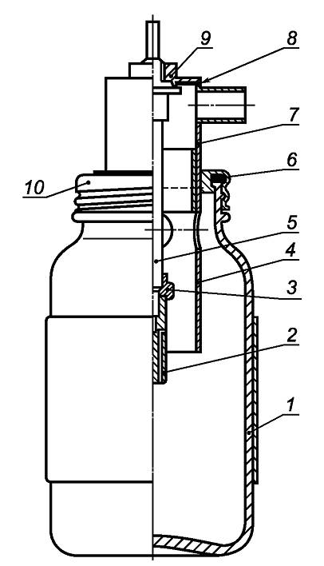
1 - стеклянный сосуд с навинчивающейся крышкой; 2 - сопло;
3 - волокнистая прокладка (наружный диаметр - 4,5 мм,
внутренний диаметр - 2 мм, толщина прокладки - 0,8 мм);
4 - втулка; 5 - стержень; 6 - резиновая прокладка;
7 - головка втулки; 8 - резиновая прокладка (наружный
диаметр - 25 мм, внутренний диаметр - 10 мм,
толщина - 1,5 мм, уплотнитель для герметизации);
9 - гайка; 10 - завинчивающаяся крышка
Рисунок 4 - Распылитель
Сопла генератора не должны быть направлены к выходным отверстиям резервуара. При этом требуется расход воздуха 100 дм³/мин под давлением 7 x 105 Па.
Распылитель и его корпус помещают в воздуховод, через который поддерживают расход постоянного воздушного потока.
Для получения сухого аэрозоля хлорида натрия, при необходимости, нагревают воздух или осушают его каким-либо другим способом.
8.4.2.4 Пламенный фотометр
Для измерения концентрации NaCl в подмасочном пространстве фильтрующей полумаски с клапанами вдоха и несъемными противогазовыми и (или) комбинированными фильтрами применяют пламенный фотометр со следующими основными характеристиками:
а) фотометр должен быть предназначен для анализа частиц аэрозоля NaCl с диапазоном измерения концентрации NaCl от 15 мг/м³ до 5 нг/м³;
б) расход постоянного потока в пробе, отбираемой из камеры на фотометр, не должен превышать 15 дм³/мин;
в) время отклика фотометра без системы отбора проб не должно превышать 500 мс;
г) необходимо снизить чувствительность фотометра по отношению к другим химическим элементам, в частности, к углероду, концентрация которого меняется в процессе дыхательного цикла. Это достигается обеспечением ширины полосы пропускания интерференционного фильтра не более чем 3 нм и при наличии всех необходимых фильтров для других побочных полос.
Допускается использование других пламенных фотометров, обеспечивающих требуемую чувствительность, а также проведение испытаний в условиях, указанных в 8.4.
8.4.2.5 Устройство для отбора проб
Применяют систему, подающую пробу в фотометр только на фазе вдоха. Во время выдоха в фотометр должен подаваться чистый воздух. Основные элементы такой системы следующие:
а) электрический клапан с временем отклика порядка 100 мс. Клапан должен иметь минимально возможное "мертвое пространство" и возможность прохождения прямого неограниченного потока пробы при открытом клапане;
б) датчик давления, который способен фиксировать изменения давления около 5 Па и который подключен к пробоотборнику, вставленному в фильтрующую полумаску с клапанами вдоха и несъемными противогазовыми и (или) комбинированными фильтрами. Датчик должен иметь контролируемый порог чувствительности и сигнализировать о его прохождении в том или обратном направлении. Датчик должен надежно работать при ускорении, вызываемом движениями головы испытателя;
в) систему раздела фаз вдоха-выдоха, приводящую в действие клапан в ответ на сигнал, получаемый от датчика давления;
г) таймер для регистрации пропорциональности общего дыхательного цикла, во время которого происходит отбор проб.
8.4.2.6 Пробоотборник
Пробоотборник должен быть надежно и герметично прикреплен к фильтрующей полумаске с клапанами вдоха и несъемными противогазовыми и (или) комбинированными фильтрами, как можно ближе к ее центральной оси. Рекомендуется использовать пробоотборник со множеством отверстий.
Для исключения влияния конденсации в пробоотборнике на результат измерений подается сухой воздух в соответствии со схемой, приведенной на рисунке 5. Пробоотборник прикрепляют таким образом, чтобы он лишь касался губ пользователя.
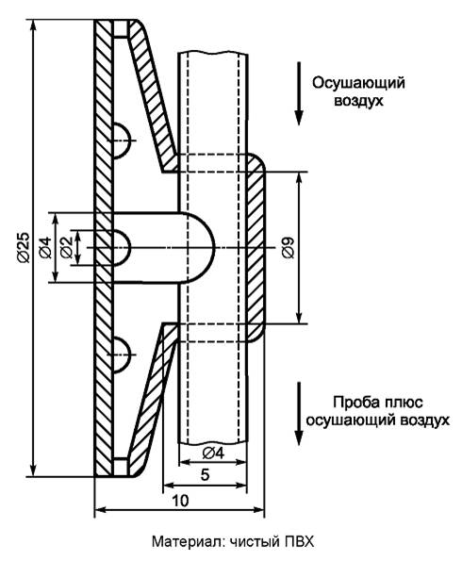
Рисунок 5 - Пробоотборник
8.4.2.7 Насос для отбора проб
Если в состав фотометра не входит насос, то используют насос непрерывного действия для отбора проб воздуха из подмасочного пространства во время испытания. Этот насос регулируют так, чтобы обеспечить отбор постоянного воздушного потока со скоростью 1 дм³/мин из пробоотборника. Необходимость разбавления пробы чистым воздухом определяется техническими характеристиками фотометра.
8.4.2.8 Отбор проб из испытательной камеры
Концентрацию аэрозоля в испытательной камере контролируют во время испытания с помощью отдельной системы отбора проб для предотвращения загрязнения линии отбора проб из подмасочного пространства. Для этой цели желательно использовать отдельный пламенный фотометр.
При отсутствии второго фотометра для определения концентрации аэрозоля NaCl в испытательной камере допускается использовать тот же фотометр, что и для определения концентрации аэрозоля NaCl в подмасочном пространстве. При этом необходимо дождаться сброса предыдущих показаний фотометра.
8.4.2.9 Пробоотборник для регистрации давления
Второй пробоотборник прикрепляют вблизи первого и подсоединяют к датчику давления. Его используют для обеспечения отбора проб только на вдохе.
8.4.3 Подготовка к испытаниям
8.4.3.1 Атмосфера в испытательной камере
Воздух, содержащий аэрозоль хлорида натрия, должен поступать через распределитель потока предпочтительно в верхнюю часть камеры и направляться вниз к голове испытателя со скоростью потока 0,12 м/с. Скорость потока измеряют вблизи головы испытателя. Проверяют равномерность распределения концентрации аэрозоля внутри эффективного рабочего объема.
Средняя концентрация NaCl в испытательной камере должна составлять (8 +/- 4) мг/м³. Допускается отклонение средней концентрации NaCl по всему эффективному рабочему объему испытательной камеры, не превышающей 10%. Распределение частиц по размеру должно быть от 0,02 мкм до 2 мкм (аэродинамический диаметр), что эквивалентно среднемассовому диаметру 0,6 мкм.
8.4.3.2 Предварительная подготовка образцов фильтрующих полумасок с клапанами вдоха и несъемными противогазовыми и (или) комбинированными фильтрами
Испытаниям подлежат десять образцов: пять - в состоянии после поставки и пять после температурного воздействия (8.2.2).
Каждый испытатель надевает и снимает фильтрующую полумаску с клапаном вдоха и несъемным противогазовым и (или) комбинированными фильтрами десять раз в соответствии с требованиями 8.2.1.
8.4.4 Испытатели
Испытатели должны быть ознакомлены с указаниями по эксплуатации и при наличии фильтрующих полумасок с клапанами вдоха и несъемными противогазовыми и (или) комбинированными фильтрами разных размеров должны подобрать себе наиболее подходящие. В случае необходимости испытателю должна быть оказана помощь в правильном надевании фильтрующей полумаски с клапанами вдоха и несъемными противогазовыми и (или) комбинированными фильтрами в соответствии с указаниями по эксплуатации.
Не следует привлекать к испытаниям людей, для которых невозможно добиться удовлетворительного прилегания фильтрующей полумаски с клапанами вдоха и несъемными противогазовыми и (или) комбинированными фильтрами.
Протокол испытаний должен содержать описание четырех основных параметров лица (в миллиметрах) (для информации), показанных на рисунке 6.
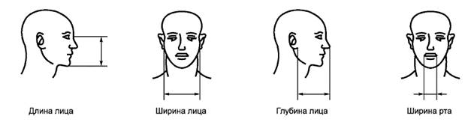
Рисунок 6 - Параметры лица
8.4.5 Подготовка образцов фильтрующих полумасок с клапанами вдоха и несъемными противогазовыми и (или) комбинированными фильтрами
8.4.5.1 Общие положения
Расположение приспособлений или материалов, герметично закрывающих фильтрующую поверхность, во время определения коэффициента подсоса под фильтрующую полумаску с клапанами вдоха и несъемными противогазовыми и (или) комбинированными фильтрами должно быть таким, чтобы не исключать влияния клапана выдоха на коэффициент подсоса в том случае, когда клапан выдоха прикреплен непосредственно к противогазоаэрозольному фильтру.
При испытаниях времени защитного действия клапан выдоха должен быть загерметизирован.
При использовании различных противогазовых и (или) комбинированных фильтров проверяют фильтры с наибольшим сопротивлением воздушному потоку.
8.4.5.2 Методы подачи воздуха и модификации фильтров
8.4.5.2.1 Общие положения
Подготовку фильтрующей полумаски с клапанами вдоха и несъемными противогазовыми и (или) комбинированными фильтрами для проверки коэффициента подсоса проводят либо с использованием одного из способов, описанных в 8.4.5.2.2 и 8.4.5.2.3 либо по согласованной с производителем и испытательной лабораторией методике для получения объективных результатов.
8.4.5.2.2 Методы подачи воздуха
а) Подсоединение шланга и крышки с канюлей для подачи воздуха
Легкий(е) шланг(и) и крышки с канюлей (для герметизации поверхности фильтра) должны быть подсоединены к фильтрующему элементу(ам) фильтрующей полумаски с клапанами вдоха и несъемными противогазовыми и (или) комбинированными фильтрами. Сопротивление устройства для подачи воздуха должно соответствовать сопротивлению неизменной фильтрующей полумаски с клапанами вдоха и несъемными противогазовыми и (или) комбинированными фильтрами.
Необходимо убедиться в том, что выдыхаемый воздух не попадает в систему подачи чистого воздуха, а также в том, что крышка с канюлей не пережимает шланг для подачи воздуха.
б) Закрытие активной сорбирующей поверхности
Фильтрующая противогазоаэрозольная поверхность должна быть загерметизирована с помощью эластичного материала. В загерметизированной фильтрующей поверхности необходимо проделать отверстие для линии подачи воздуха, описанной в 8.4.5.2.1. Массу снятого съемного противоаэрозольного фильтра должно компенсировать, если она составляет 5% массы самой фильтрующей полумаски с клапанами вдоха и несъемными противогазовыми и (или) комбинированными фильтрами.
Герметизатор должен быть достаточно "эластичным", чтобы не вызывать неприятных ощущений и дискомфорта у пользователей при надетой полумаске с клапанами вдоха и несъемными противогазовыми и (или) комбинированными фильтрами.
Этот метод используют вместо описанного в 8.4.5.2.2.а) в том случае, когда противоаэрозольные фильтры расположены в непосредственной близости от полосы обтюрации.
8.4.5.2.3 Модификация фильтров
а) Присоединение высокоэффективных противоаэрозольных фильтров
В случае возможности использования фильтрующей полумаски с клапанами вдоха и несъемными противогазовыми и (или) комбинированными фильтрами непосредственно с фильтрами P3 такая конструкция может быть использована для определения коэффициента подсоса без последующей модификации в соответствии с 8.4.5.2.2.а) и 8.4.5.2.2.б).
Возможно также подсоединение вместо линии подачи воздуха (см. 8.4.5.2.1) фильтра высокой эффективности непосредственно к крышке.
Сопротивление вышеописанного устройства должно соответствовать сопротивлению немодифицированной фильтрующей полумаски с клапанами вдоха и несъемными противогазовыми и (или) комбинированными фильтрами.
б) Замена элементов фильтра противоаэрозольными фильтрами
Для некоторых конструкций допускается простая замена противогазовых/комбинированных на высокоэффективные противоаэрозольные фильтры. В этом случае возможно определение коэффициента подсоса под фильтрующую полумаску с клапанами вдоха и несъемными противогазовыми и (или) комбинированными фильтрами при условии, что такие модифицированные СИЗОД имеют ту же массу и то же сопротивление воздушному потоку, что и не модифицированные.
8.4.6 Подготовка испытаний
Следует проинформировать испытателя о том, что они, при желании могут регулировать фильтрующую полумаску с клапанами вдоха и несъемными противогазовыми и (или) комбинированными фильтрами во время испытания. При этом повторяют ту часть испытаний, во время которых была проведена подгонка.
До окончания испытаний испытателям не следует сообщать никаких результатов.
После надевания фильтрующей полумаски с клапанами вдоха и несъемными противогазовыми и (или) комбинированными фильтрами необходимо спросить у каждого испытателя, хорошо ли прилегла полумаска. Если ответ положительный, начинают испытание, если отрицательный, то испытателя заменяют другим.
8.4.6.1 Порядок проведения испытаний
Порядок проведения испытаний должен быть следующим:
а) убедиться в том, что доступ воздуха, содержащего тест-аэрозоль, в камеру перекрыт;
б) поместить испытателя в камеру. Подсоединить пробоотборник к лицевой части. Попросить испытателя двигаться со скоростью 6 км/ч в течение 2 мин. Измерить концентрацию аэрозоля в подмасочном пространстве для определения фонового уровня;
в) получить воспроизводимые показания;
г) включить подачу воздуха, содержащего тест-аэрозоль, в испытательную камеру;
д) испытатель должен продолжать ходьбу в течение следующих 2 мин или до достижения заданных параметров концентрации тест-аэрозоля в испытательной камере;
е) во время ходьбы испытатель должен проводить следующие действия:
1) выполнять ходьбу в течение 2 мин без поворотов головы и разговоров,
2) поворачивать голову из стороны в сторону (приблизительно 15 раз) в течение 2 мин, как бы осматривая стенки камеры,
3) поднимать и опускать голову (приблизительно 15 раз) в течение 2 мин, как бы осматривая пол и потолок,
4) произносить в слух алфавит или предусмотренный текст, как бы общаясь со своим коллегой в течение 2 мин,
5) выполнять ходьбу в течение 2 мин без поворотов головы и разговоров;
ж) при этом регистрируют:
1) концентрацию тест-аэрозоля под колпаком камеры,
2) концентрацию тест-аэрозоля в подмасочном пространстве после каждого действия испытателя;
________________________
Примечание изготовителя базы данных: нумерация пунктов дана в соответствии с официальным текстом документа.
и) отключить подачу воздуха, содержащего тест-аэрозоль, в испытательную камеру;
к) после очищения колпака трубопровода камеры от аэрозоля, вывести из нее испытателя;
л) повторить испытание с привлечением другого испытателя и другого образца фильтрующей полумаски с клапанами вдоха и несъемными противогазовыми и (или) комбинированными фильтрами.
8.4.7 Обработка результатов
Коэффициент подсоса под фильтрующую полумаску с клапанами вдоха и несъемными противогазовыми и (или) комбинированными фильтрами K, %, рассчитывают по результатам измерений только за последние 100 с каждого упражнения для разделения результатов последовательных упражнений:
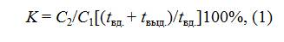
где C₁ - концентрация тест-аэрозоля в камере, мг/м³;
C₂ - усредненная концентрация тест-аэрозоля в подмасочном пространстве, мг/м³;
t_{вд}. - суммарная продолжительность фаз вдоха за 100 с измерений, с;
t_{выд}. - суммарная продолжительность фаз выдоха за 100 с измерений, с.
При измерении C₂ может быть использован интегрирующий самописец.
8.5. Определение времени защитного действия противогазового фильтра
8.5.1 Сущность метода
Сущность метода заключается в определении времени появления нормированной проскоковой концентрации тест-вещества. После прохождения через противогазовый фильтр газо- или паровоздушной смеси, содержащей тест-вещество.
8.5.2 Подготовка и проведение испытаний
Испытания проводят так, чтобы газо- или паровоздушная смесь или воздух проходили через фильтр в горизонтальном направлении.
Испытания по каждому тест-веществу проводят с использованием трех образцов, предварительно подвергнутых температурному воздействию в соответствии с 8.2.2.
Образцы зажимают и фиксируют в соответствующем переходнике так, чтобы не повредить их эффективную поверхность. Клапан выдоха должен быть загерметизирован.
Для получения заданной входной концентрации тест-вещества и измерения выходной концентрации используют любые аналитические методы, обеспечивающие следующие условия:
- на входе: +/- 10% заданного значения;
- на выходе: +/- 20% измеренного значения.
Регистрируемое время защитного действия, при необходимости, следует скорректировать с помощью простой пропорции, чтобы согласовать его с фактической концентрацией тест-вещества на выходе.
Время защитного действия измеряют при скорости потока (30 +/- 0,5) дм³/мин при использовании одного фильтра и (15,0 +/- 0,5) дм³/мин при использовании двух фильтров при относительной влажности воздуха (70 +/- 2) % и температуре (20 +/- 1) °C.
8.6. Устойчивость к воспламенению
8.6.1 Подготовка образцов к испытаниям
Испытаниям подлежат четыре фильтрующие полумаски с клапанами вдоха и несъемными противогазовыми и (или) комбинированными фильтрами: две - в состоянии после поставки и две - после температурного воздействия, проведенного (8.2.2).
8.6.2 Оборудование
Испытания на воспламеняемость фильтрующих полумасок с клапанами вдоха и несъемными противогазовыми и (или) комбинированными фильтрами проводят на испытательной установке, схема которой приведена на рисунке 7.
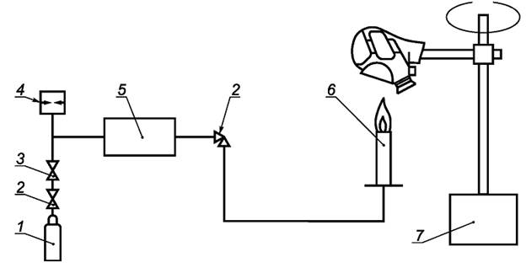
1 - баллон с пропаном; 2 - клапан; 3 - редуктор давления;
4 - манометр; 5 - блокиратор обратного зажигания;
6 - горелка; 7 - двигатель привода вращения
с устройством регулирования скорости
Рисунок 7 - Схема установки для испытания на устойчивость
к воспламенению
8.6.3 Подготовка и проведение испытаний
Во время испытания фильтрующую полумаску с клапанами вдоха и несъемными противогазовыми и (или) комбинированными фильтрами необходимо надеть на голову металлического манекена, приводимого в движение двигателем таким образом, чтобы полумаска описывала горизонтальный круг с заданной скоростью. Голова манекена должна проходить над бузеновской пропановой горелкой, положение которой может регулироваться. С помощью регулятора давления высоту пламени устанавливают равной 40 мм, а расстояние между верхом горелки и нижней частью фильтрующей полумаски с клапанами вдоха и несъемными противогазовыми и (или) комбинированными фильтрами, проходящей непосредственно над пламенем, - 20 мм.
Регистрируют влияние пламени на фильтрующую полумаску с клапанами вдоха и несъемными противогазовыми и (или) комбинированными фильтрами после прохождения ее через пламя.
Температура пламени на высоте 20 мм над верхом горелки должна составлять (800 +/- 50) °C. Температуру контролируют соответствующим измерительным прибором.
В ходе испытания фильтрующую полумаску с клапанами вдоха и несъемными противогазовыми и (или) комбинированными фильтрами проносят через пламя горелки со скоростью (6 +/- 0,5) см/с один раз. В случае, когда составные части, например клапан(ы), располагаются в нетрадиционном месте фильтрующей полумаски, повторяют данное испытание на других образцах фильтрующей полумаски с клапанами вдоха и несъемными противогазовыми и (или) комбинированными фильтрами при ее закреплении в соответствующей позиции.
8.7. Содержание диоксида углерода во вдыхаемом воздухе
8.7.1 Подготовка образцов фильтрующей полумаски с клапанами
Испытаниям подлежат три фильтрующие полумаски с клапанами вдоха и несъемными противогазовыми и (или) комбинированными фильтрами в состоянии после поставки.
8.7.2 Оборудование
Схема установки для определения содержания диоксида углерода во вдыхаемом воздухе представлена на рисунке 8.
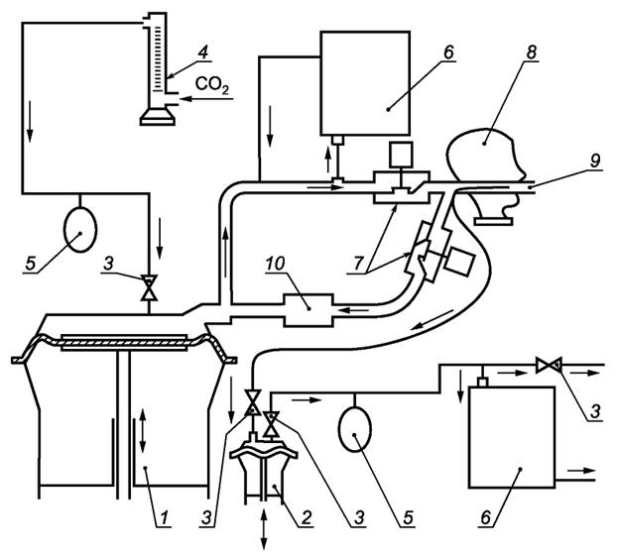
1 - дыхательная машина; 2 - вспомогательное "легкое";
3 - обратный клапан; 4 - расходомер; 5 - компенсатор;
6 - анализатор диоксида углерода; 7 - соленоидные клапаны;
8 - голова манекена; 9 - трубка для отбора проб
из вдыхаемого воздуха; 10 - поглотитель диоксида углерода
Рисунок 8 - Схема испытательной установки для определения
содержания диоксида углерода во вдыхаемом воздухе
8.7.3 Условия проведения испытаний
Температуру и влажность на месте испытания регистрируют.
Скорость потока воздуха в трубопроводе, направленного на фильтрующую полумаску с клапанами вдоха и несъемными противогазовыми и (или) комбинированными фильтрами, составляет 0,5 м/с.
8.7.4 Описание проведения испытаний
Образец фильтрующей полумаски с клапанами вдоха и несъемными противогазовыми и (или) комбинированными фильтрами, подсоединенный к данной установке, включается в дыхательный цикл, обеспечиваемый дыхательной машиной.
Фильтрующую полумаску с клапанами вдоха и несъемными противогазовыми и (или) комбинированными фильтрами надежно, герметично и без деформации надевают на голову манекена (рисунок 9).
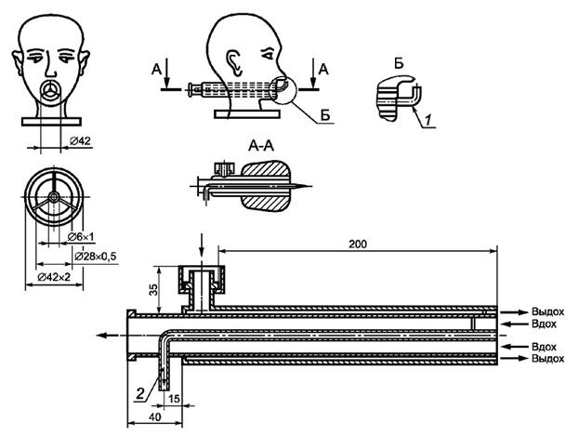
1 - втулка для измерения сопротивления воздушному потоку;
2 - измерения CO₂
Рисунок 9 - Шеффилдская голова манекена для испытания
по определению содержания диоксида углерода во вдыхаемом
воздухе для фильтрующей полумаски с клапанами вдоха
и несъемными противогазовыми и (или)
комбинированными фильтрами
Воздух подают от дыхательной машины, отрегулированной на 25 циклов/мин и 2,0 дм³/ход, при этом содержание диоксида углерода в выдыхаемом воздухе должно составлять 5 объемных %. При увеличении концентрации CO₂ при работе установки помещают абсорбер CO₂ в цикл вдоха между соленоидным клапаном и дыхательной машиной.
CO2 подают в дыхательную машину через контрольный клапан, расходомер, компенсационный резервуар и два односторонних клапана.
Непосредственно перед соленоидным клапаном проводят постоянный отбор небольшого количества выдыхаемого воздуха через линию отбора проб, которое потом вновь возвращается в выдыхаемый воздух через анализатор CO₂.
Для измерения содержания CO₂ во вдыхаемом воздухе, 5% объема "вдоха" дыхательной машины отбирают в определенном месте с помощью вспомогательного "легкого" и затем подают в анализатор CO₂. Общий объем "мертвого пространства" воздушной линии (за исключением дыхательной машины) испытательной установки не должен превышать 2 дм³.
Испытания проводят до установления стабильного содержания диоксида углерода во вдыхаемом воздухе.
Из измеренного значения вычитают уровень содержания диоксида углерода в окружающей атмосфере. При уровне содержания диоксида углерода в окружающей атмосфере, не превышающем 0,1%, результаты считают действительными.
Образец трижды закрепляют на голове манекена с каждым последующим измерением содержания CO₂. На основании усреднения полученных результатов трех опытов определяют содержание диоксида углерода во вдыхаемом воздухе.
Схема проведения испытания приведена на рисунке 10.
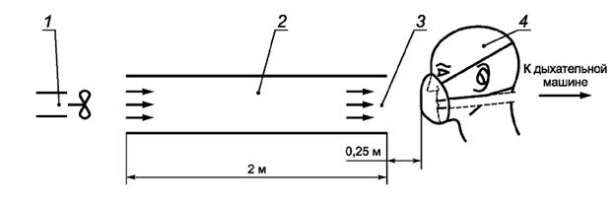
1 - вентилятор; 2 - трубопровод; 3 - датчик скорости
воздушного потока; 4 - голова манекена
Рисунок 10 - Схема испытания и подачи воздуха
для определения содержания диоксида углерода
8.8. Начальное сопротивление воздушному потоку
8.8.1 Подготовка образцов и их фиксация
Испытаниям подлежат девять фильтрующих полумасок с клапанами вдоха и несъемными противогазовыми и (или) комбинированными фильтрами: три - в состоянии после поставки, три - после температурного воздействия (8.2.2) и три - после механического воздействия (8.2.3).
Фильтрующую полумаску с клапанами вдоха и несъемными противогазовыми и (или) комбинированными фильтрами надежно и герметично надевают на голову манекена.
8.8.2 Проведение испытаний
8.8.2.1 Сопротивление воздушному потоку на выдохе
Фильтрующую полумаску с клапанами плотно надевают на голову манекена. Сопротивление воздушному потоку на выдохе измеряют у ротового отверстия головы манекена с использованием адаптера, как показано на рисунке 8, и дыхательной машины с установленным режимом работы 25 циклов/мин и 2,0 дм³/ход или постоянного воздушного потока расходом 160 дм³/мин. При этом используют подходящий преобразователь давления.
8.8.2.2 Сопротивление воздушному потоку на вдохе
Испытания сопротивления воздушному потоку на вдохе проводят при постоянном воздушном потоке расходом 30 и 95 дм³/мин.
8.8.2.3 Корректировка
Сопротивление воздушному потоку приводят к нормальным условиям: температуре 20 °C и давлению 1 атм.
8.9. Прочность крепления корпуса клапана выдоха
8.9.1 Подготовка образцов
Испытаниям подлежат три фильтрующие полумаски с клапанами вдоха и несъемными противогазовыми и (или) комбинированными фильтрами: одна - в состоянии после поставки, две - после температурного воздействия (8.2.2) и одна - после механического воздействия (8.2.3)
8.9.2 Проведение испытаний
Фильтрующие полумаски с клапанами вдоха и несъемными противогазовыми и (или) комбинированными фильтрами надежно закрепляют в зажимном устройстве, как показано на рисунке 11. К корпусу клапана выдоха прикладывают силу растяжения 10 Н перпендикулярно к плоскости клапана выдоха в течение 10 с. Результаты регистрируют.
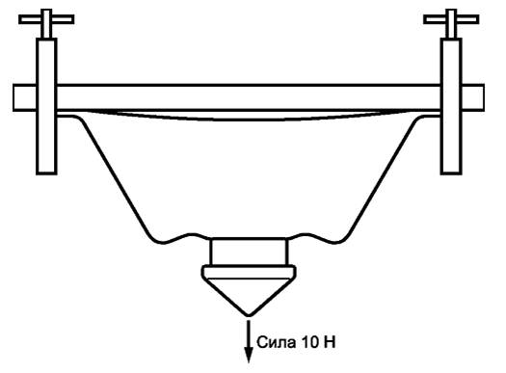
Рисунок 11 - Зажимное устройство для лицевой части
8.10. Определение площади поля зрения
Испытания проводят по ГОСТ 12.4.008.
9. Маркировка <*>
__________________________
<*> Для целей сертификации изделия рекомендуют маркировать в соответствии с требованиями ТР/ТС 019/2011 "О безопасности СИЗ".
9.1. Требования к маркировке и упаковке
Упаковка фильтрующих полумасок с клапанами вдоха и несъемными противогазовыми и (или) комбинированными фильтрами должна быть четко маркирована устойчивой краской с указанием:
9.1.1 фирменного наименования торговой марки или другой идентификации изготовителя или поставщика;
9.1.2 маркировки, обозначающей тип СИЗОД;
9.1.3 марки и класса;
9.1.4 обозначения настоящего стандарта;
9.1.5 года изготовления, срока годности или даты истечения срока годности (в случае, если с течением времени изменяются эксплуатационные свойства) или эквивалентной пиктограммы, как показано на рисунке 12;

Рисунок 12 - Пиктограммы
9.1.6 надписи "Смотрите указания по эксплуатации", по крайней мере, на основном(ых) языке(ах) страны назначения или эквивалентной пиктограммы, как показано на рисунке 12;
9.1.7 соответствующего обозначения на упаковке, если фильтрующая полумаска с клапанами вдоха и несъемными противогазовыми и (или) комбинированными фильтрами удовлетворяет требованиям по устойчивости к запылению. Для несъемных фильтров требование необязательно;
9.1.8 условий хранения, рекомендуемых изготовителем (температуры и влажности) или эквивалентной пиктограммы, как показано на рисунке 12;
9.1.9 букв ФП после символов, соответствующих 9.1.3, если противоаэрозольный фильтр фильтрующей полумаски с клапанами вдоха и несъемными противогазовыми и (или) комбинированными фильтрами изготовлен из материала типа ФП.
9.2. Маркировка фильтрующей полумаски с клапанами вдоха и несъемными противогазовыми и (или) комбинированными фильтрами
Маркировка фильтрующих полумасок с клапанами вдоха и несъемными противогазовыми и (или) комбинированными фильтрами должна быть четко различимой и стойкой и содержать следующее:
9.2.1 фирменное наименование, торговую марку или другую идентификацию изготовителя или поставщика;
9.2.2 символы, соответствующие классу и марке фильтрующей полумаски с клапанами вдоха и несъемными противогазовыми и (или) комбинированными фильтрами, например FFA1;
9.2.3 обозначение настоящего стандарта;
9.2.4 символы с указанием класса противоаэрозольного фильтра (FFГазP2, FFГазP3);
9.2.5 буква D указывается после обозначения марки и класса (см. 9.2.2), если фильтрующие полумаски с клапанами вдоха и несъемными противогазовыми и (или) комбинированными фильтрами прошли испытание на устойчивость к запылению;
9.2.6 запасные части и дополнительные комплекты, существенно влияющие на безопасность, должны быть маркированы так, чтобы их можно было идентифицировать;
9.2.7 использование маркировки цветом на фильтрующей полумаски с клапанами вдоха и несъемными противогазовыми и (или) комбинированными фильтрами является необязательным. При нанесении маркировки цветом следует придерживаться требований ГОСТ 12.4.245 или ГОСТ 12.4.246.
10. Транспортирование и хранение
Правила транспортирования и хранения устанавливают в НД на конкретные виды изделий.
11. Указания по эксплуатации
11.1 Любая наименьшая фабричная упаковка должна быть снабжена указаниями по эксплуатации.
11.2 Указания по эксплуатации должны быть составлены на официальном(ых) языке(ах) страны назначения.
11.3 Указания по эксплуатации должны содержать следующее:
- область применения (ограничения);
- информацию о разовом характере использования изделия при необходимости;
- информацию о том, отвечает или нет фильтрующая полумаска с клапанами вдоха и несъемными противогазовыми и (или) комбинированными фильтрами требованиям по устойчивости к запылению;
- требования по утилизации.
11.4 Указания по эксплуатации не должны содержать разночтений. В них допускается приводить рисунки, нумерацию отдельных частей и их маркировку.
11.5 В указаниях по эксплуатации должны содержаться сведения о возможных осложнениях, возникающих в процессе эксплуатации фильтрующей полумаски с клапанами вдоха и несъемными противогазовыми и (или) комбинированными фильтрами пользователем, например:
- нарушение плотности прилегания фильтрующей полумаски с клапанами вдоха и несъемными противогазовыми и (или) комбинированными фильтрами;
- влияние растительности на лице пользователя;
- влияние состава воздуха, содержащего загрязняющие вещества, дефицита кислорода;
- ограничения по применению во взрывоопасной атмосфере;
- используется ли цветовая маркировка для обозначения марки(ок) фильтра.
11.6 В указаниях по эксплуатации должно быть указано, что фильтрующие полумаски с клапанами вдоха без сменных элементов необходимо выбрасывать после использования.
11.7 Необходимо дать объяснение используемым символам.

